**Problemas na utilização do Sisbb 6.0 em computadores do Cenop acessados remotamente**

Durante alguns dias recebemos comunicados de colegas do Cenop que estão trabalhando em casa e ao acessar computadores do BB remotamente, estão com dificuldades em utilizar o Sisbb 6.0 (PCOM). Diante disso, conseguimos identificar dois cenários em que isso pode acontecer, bem como a devida solução:

1. **Sisbb 6.0 apenas apresenta uma tela preta, conforme abaixo:**

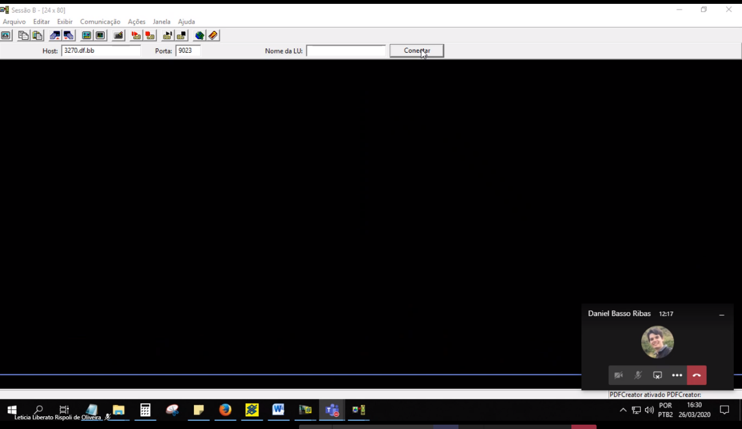

Esse problema acontece porque o Sisbb não está conectando automaticamente ao mainframe do BB. Para resolvê-lo bastam os seguintes passos, conforme mostra a figura:

1. Digitar no campo Host: 3270.df.bb;
2. Digitar no campo Porta: 9023;
3. Clicar em conectar.
4. **Sisbb 6.0 apresenta uma mensagem de erro de teclado e não é possível interagir com ele:**

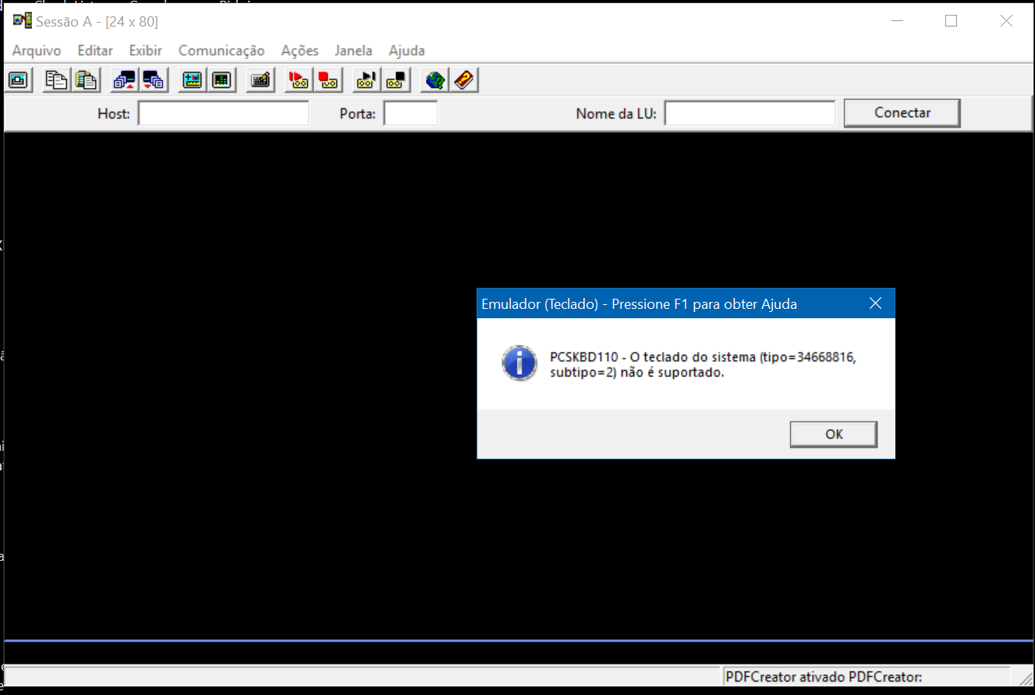

Esse problema acontece porque o layout teclado do seu computador pessoal (aquele que você está usando para acessar o computador do BB) não é suportado pelo Sisbb 6.0. Para resolvê-lo, basta apenas mudar a configuração de teclado **do** **seu computador pessoal** para o “Teclado Português (Brasil ABNT)”, conforme figura:

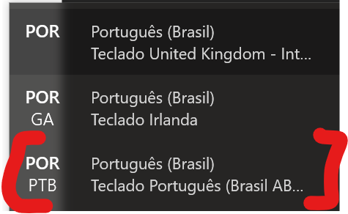

Se essa opção não estiver disponível, seguir o seguinte tutorial, seção “Adicionar um teclado”:

<https://support.microsoft.com/pt-br/help/4496404/windows-10-manage-the-input-and-display-language>